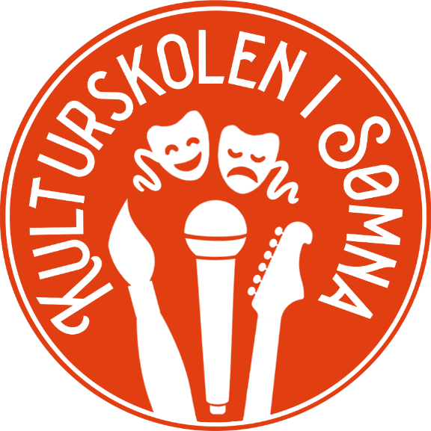
Sømna kommunes
KULTURSKOLEPLAN
2021-2025

Kulturskole for alle!

Innhold

Innledning 4
Kulturskolens plassering i Sømna kommunes organisasjonskart 4
Utarbeidelsesprosess for planen 6
Kulturskoleplanens forankring og samfunnsoppdrag 6
Kvalitetsmål 8
Pedagogisk grunnsyn 8
Elevenes medvirkning 8
Foresattes medvirkning 9
Utvikling av kulturskolen 9
Personalet 11
Oversikt over ressurser pr. skoleår 2021 11
Lokaler og utstyr 11
Tilsyn 11
SKKSU - Sømna kommunale kulturskoles samarbeidsutvalg 12
Søknader og opptak 12
Skolepenger og kontingenter 12
Undervisningstider 13
Musikk- og Kunstbasert Miljøbehandling - MKMB 13
Tilbud og organisering vår 2021 13
Breddeprogrammet 17
Kjerneprogrammet 17
Fordypningsprogrammet 18
Musikk 19
Musikk og helse 19
Teater 20
Visuell kunst 21
Kunst og helse 22
Dans 23
Skapende skriving 24
Årshjulet 25
Årsmelding 25
UKM - Ung Kultur Møtes 25
Drømmestipendet 25
Bruk av digitale plattformer 25
Rockebingen/musikkverkstedet 27
Kulturskolens samarbeidspartnere 27
Statistikk og historikk 28
Kulturskolens utviklingsmål mot 2025 32

Innledning
Kulturskolens visjon er “Kulturskole for alle”, og har som mål å gi et frivillig tilbud innen ulike kulturfag til alle mål- og aldersgrupper i kommunen, med hovedvekt på barn og unge. Skolen vil bidra til at alle barn og unge i Sømna får en oppvekst som gir dem lyst på livet og evnen til å mestre det. Basert på kvalitet og glede vil kulturskolen være et kulturelt kreativitets- og kompetansesenter som bidrar til et rikt og variert kulturliv i kommunen. Kulturskolen skal også utvikle og delta i samarbeid mellom ulike kunst- og kulturuttrykk internt i kulturskolen og ellers i kulturlivet, og delta i markedsføringen av Sømna kommune og Helgeland. Sømna kommunale kulturskole som enhet er organisert under området Oppvekst. Som kulturskole er det naturlig at vi også samarbeider med andre kommunale områder om drift og tilbud.

Kulturskolens plassering i Sømna kommunes organisasjonskart
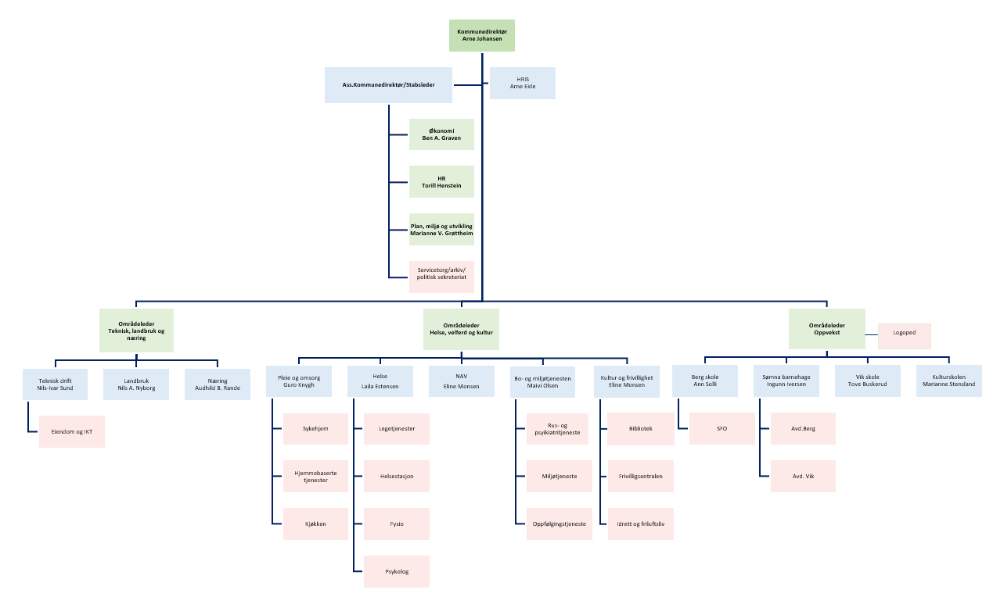
Organisasjonskart for Sømna kommune

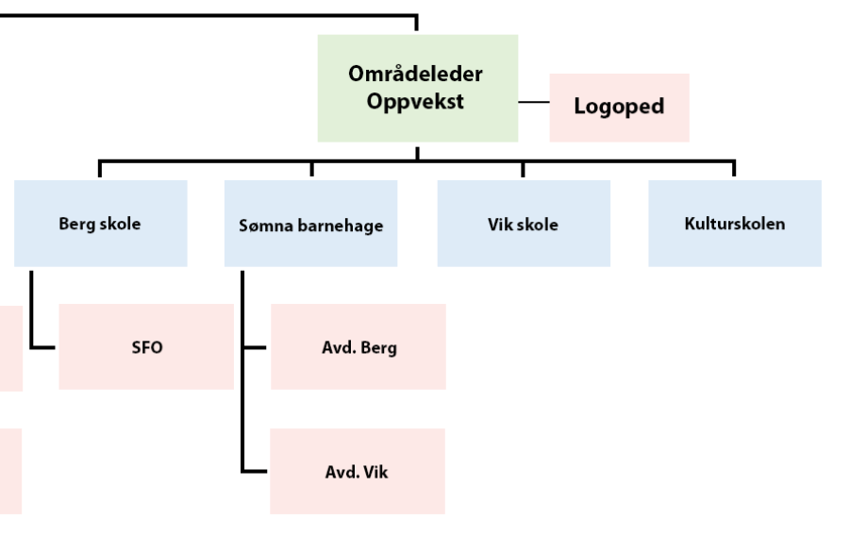
Utsnitt fra Sømna kommunes organisasjonskart, område Oppvekst
Foreliggende plan presenterer Sømna kommunale kulturskoles mål, innhold og virkefelt overfor
- skoleeier (folkevalgte) og administrasjon, som har ansvar for drift og utvikling av kulturskolen
- elever, foresatte og samfunnet forøvrig, slik at menneskene kulturskolen skal betjene får god innsikt i hva skolen tilbyr og representerer
- kulturskolepedagogene og kulturskoleledelsen, slik at disse får et ideologisk og retningsgivende fundament for sin undervisning og drift
- kommunens øvrige virksomheter, profesjonelle kunstnere og kulturinstitusjoner, slik at disse kan etablere ulike former for partnerskap for å nå felles mål
Planen gir en oversikt over de aktiviteter som kulturskolen i dag tilbyr, samt hvilke utviklingsoppgaver og hovedutfordringer kulturskolen står ovenfor i perioden 2021-25.

Utarbeidelsesprosess for planen
FREMDRIFT – KULTURSKOLEPLAN 2021-25
Når Hva/Hvem Ansvar
Juni 2020 | Orientering om oppstart i SKKSU | Kulturskolerektor
August 2020 | Informasjon, eksempelstudier, fordeling av oppgaver | Kulturskolerektor/lærerne
September - desember 2020 | Opprettelse av dokument i Teams for felles skriving og innspill | Kulturskolerektor/lærerne
Januar – mars 2021 | Felles skriving, redigering | Kulturskolerektor/lærerne
Mars 2021 | Veiledning | Fungerende leder plan, miljø og utvikling
Primo april 2021 | Alle fagplanbeskrivelser skissert og skisse sendes SKKSU/områdeleder for tilbakemelding | Kulturskolerektor
Ultimo april 2021 | Hele planen presenteres SKKSU/områdeleder for tilbakemelding, eventuelle justeringer | Kulturskolerektor
April/mai 2021 | Planen legges ut til høring | Områdeleder
Mai/juni 2021 | Politisk behandling | Områdeleder

Kulturskoleplanen skal være et godt verktøy for kunnskap, veiledning og utvikling, være retningsgivende for skolens kjerneområde og knyttes til budsjett og økonomiplan. Kulturskolen har også egne vedtekter presentert på kommunens hjemmeside. Planen revideres hvert 4. år.

Kulturskoleplanens forankring og samfunnsoppdrag
Opplæringsloven § 13-6. Musikk- og kulturskoletilbod
“Alle kommunar skal aleine eller i samarbeid med andre kommunar ha eit musikk- og kulturskoletilbod til barn og unge, organisert i tilknyting til skoleverket og kulturlivet elles”.
I Sømna kommunes lokale planverk ser vi at kulturskolen er, og vil i økende grad være, viktig for de utfordringene vårt lokalsamfunn står overfor i tiden fremover. Kulturskolen kan være en ressurs i arbeidet for et helsefremmende lokalsamfunn (Kommuneplan for Sømna kommune, Samfunnsdel, s. 13) og bidra til at Sømna er en attraktiv bostedskommune (Kommuneplan for Sømna kommune, Samfunnsdel, s. 15).
I oversikten over Sømna kommunes viktigste overordnede planer står plan for kulturskolen oppført, vedtatt 2011 (Sømna kommunes planstrategi 2020-2023, s. 20). I kulturskoleplanen ønsker vi å følge opp de forventninger og krav som stilles i Sømna kommunes planstrategi 2020-2023, s. 25-27.
På det regionale nivået har Nordland fylkeskommune i Fylkesplanen «Mitt Nordland – mi framtid» for 2013-2025 lagt vekt på følgende: “Alle i Nordland skal ha mulighet for å kunne utvikle sine evner, ferdigheter og interesser, og oppleve livskvalitet i et aktivt og et inkluderende samfunn” (Sømna kommunes planstrategi 2020-2023, s. 12).
Kulturskoleplanen for Sømna kulturskole er knyttet til Nasjonal rammeplan for kulturskolen. Planen henstiller til en offentlig synliggjøring av de mulighetene som ligger i kulturskolenes mandat som lokalt ressurssenter med tanke på samarbeid med flere instanser (Norsk kulturskoleråd, Rammeplan for kulturskolen, 2016).
Begrunnelse og motivasjon for tverrfaglig samarbeid kan en hente fra blant annet Stortingsmelding 29 (2012-13) Morgendagens omsorg og Stortingsmelding 15 (2017-18) Leve hele livet. Her vises til hvordan bruk av musikk, sang, bevegelse og dans kan være en del av den gode omsorgen og skape meningsfulle fellesskapsopplevelser i hverdagen. Kunst og kultur kan ha terapeutisk og behandlende effekt som påvirker den enkelte og miljøet rundt. «Kultur og omsorg må spille sammen i et tett tverrfaglig samarbeid som både stimulerer kropp og sjel og aktiviserer tanke og følelsesliv» (Meld. St. 29., Morgendagens Omsorg 5.2.1)

Kvalitetsmål

Pedagogisk grunnsyn
Kulturskolen skal være et veksthus for kunst og kultur med verdi for den enkelte og fellesskapet. Skolen har et tilbud som gir rom for livsglede og stimulerer til læring. Alle skal bli møtt med likeverd og respekt.
Hva | Hvordan | Målepunkt
Læring | Mestre, oppdage, bruke de kunstneriske virkemidlene Individuell tilrettelegging | Jeg lærer å spille/synge/tegne/male/forme/dramatisere/  danse.  Jeg lærer å opptre/vise frem.
Fellesskap | Samhold | Jeg gjør aktiviteter i lag med andre.
Livsglede | Positive opplevelser | Jeg opplever glede gjennom individuelle og felles kunstneriske opplevelser
Positivt  elevsyn | Likeverd og respekt | Læreren møter meg positivt, motiverer meg og gir uttrykk for at hen tror på meg.  Jeg er verdsatt som den jeg er.

Elevenes medvirkning
Elevene tar medansvar for egen utvikling. Egeninnsats er grunnlaget for læring og utvikling.
Hva | Hvordan | Målepunkt
Medansvar | Deltagelse | Jeg møter til undervisningstimen og deltar på arrangement i løpet av skoleåret.  Jeg deltar på gruppesamlinger.
 | Involvering | Jeg blir tatt med på råd i utarbeiding av undervisningsopplegg.
 | Hjemmearbeid | Jeg tar ansvar for å øve/gjøre hjemmeoppgavene mine.  Jeg formidler meldinger hjem.
Utvikling | Egenutvikling | Jeg får utfolde og utvikle mine kunstneriske evner.  Jeg får vist til andre noe av det jeg kan.

Foresattes medvirkning
Hjemmet og kulturskolen har felles mål om utvikling for barn/unge innen kulturfag.
Hva | Hvordan | Målepunkt
Samhandling | Medansvar | Vi tar ansvar for at eleven har anbefalt undervisningsmateriell etter samråd med lærer.  Vi gir beskjed om fravær.
 | Innflytelse | Vi møter på arrangement i skolens regi der vårt barn deltar.  Vi har dialog med faglærer.  Ved behov har vi kontakt med skolens administrasjon.
 | Utvikling | Vi tilrettelegger for og oppmuntrer vårt barn til systematisk innsats hjemme mellom timene i kulturskolen.

Utvikling av kulturskolen
Kulturskolen arbeider for å utvikle og kvalitetssikre et best mulig kunstfaglig tilbud med vekt på kompetanse, arbeidsmiljø, utadrettet virksomhet og disponering av midler.
Hva | Hvordan | Målepunkt
Kompetanse | Videreutvikling av fagkunnskap | Ansatte deltar på fagkurs.  Møter for erfarings- og kunnskapsdeling
 | Egenutvikling | Lærerne reflekterer over egen praksis.  Lærerne har anledning til egenøving.
 | Samarbeid | Kulturskolen utvikler og øker sin kompetanse ved at kulturskoleansatte samarbeider med hverandre og andre om gjennomføring av ulike prosjekter.  Medarbeidersamtale er et redskap for åpen dialog og felles utvikling.  Skolen evaluerer jevnlig sitt arbeid.
Arbeidsmiljø | Egenverdi | Jeg trives og føler meg verdsatt.  Jeg får brukt kompetansen min.
 | Arbeidsvilkår | Lærerne medvirker i organiseringen av egen timeplan.  Undervisning/ konserter/utstillinger/fremføringer foregår i egnede lokaler.  Desentralisert undervisning og base i kulturskolens lokaler i Vik.
Utadrettet virksomhet | ”Overrisling” av nærmiljøet | Kulturskolen deltar aktivt med konserter/forestillinger/utstillinger i nærmiljøet.  Skolen deltar med elevinnslag på oppdrag fra kommunen, foreninger og lag.
 | Samarbeid | Skolen har samarbeid med barnehage, grunnskole, helse- og miljøtjenesten, kirken, korps, kor, lokale lag og foreninger, andre kulturskoler.
Disponering av midler | Utstyr | Kulturskolen har tilfredsstillende utstyr/instrumenter og tilgang til oppdatert faglitteratur/notemateriell.
 | Fagtilbud | Skolen har variert fagtilbud med plass for individuelle tilpasninger, bredde og talent.

Personalet
Det skal stilles krav om høyere kunstfaglig utdannelse for bemanningen og ledelsen av kulturskolen. Den som arbeider ved kulturskolen skal legge frem tilfredsstillende politiattest. Kommunen kan også kreve politiattest for andre personer som regelmessig oppholder seg i kulturskolen. Ansatte ved kulturskolen skal undertegne taushetserklæring utarbeidet av Sømna kommune. Skoleeier kan stille kulturskolen til disposisjon for øvingsopplæring for studenter som tar relevant utdanning.

Oversikt over ressurser pr. skoleår 2021
2356 undervisningstimer per år (60min timer), 30% administrasjonsressurs, fordelt på følgende stillinger:
Kor/piano/sang/dirigenttjeneste/musikk i barnehage/prosjekt/MMB | 70% + 30% administrasjon
Messingblås/korps/piano/sang/dirigent-  tjeneste | 80%
Bass/band/gitar/dirigenttjeneste/MMB | 65%
Visuell kunst/prosjekt/MKMB | 50%
Piano/orgel/band | 30%
Teater | 8%
Treblås | 5%

Lokaler og utstyr
Kulturskolens administrasjon og base er i samme lokaler som biblioteket i Vik. Undervisningen foregår i øvingsrom på kulturskolebasen, i grunnskolens lokaler, på Sømnahallen, i Rockebingen og i barnehagene. Lokalene som kulturskolen underviser i må ta hensyn til fagets egenart. Kulturskolen har div. instrumenter, enkelt lyd- og lysutstyr for mindre produksjoner, div. kostymer og rekvisita, div. utstyr til kunst og håndverk, kontorrekvisita og notearkiv som krever vedlikehold og jevnlig oppdatering. Kulturskolen ønsker å bidra i arbeidet for egnede utstillings- og scenerom og konsertlokaler, og leier/låner ut utstyr så langt det er mulig. På kulturskolens base er det også mulig å få tilgang til øvingslokaler for musikk og kunst, og studio.

Tilsyn
Departementet ved statsforvalteren fører det lokale tilsynet med kulturskolen.

SKKSU - Sømna kommunale kulturskoles samarbeidsutvalg
Formålet med samarbeidsutvalget er å gi elever, foresatte, ansatte og skoleeier medvirkning gjennom et forpliktende samarbeid med kulturskolen. SKKSU møtes minst en gang pr. skoleår og er et rådgivende organ for kulturskolens ledelse. Kulturskolen ønsker også å gjennomføre jevnlige brukerundersøkelser.
Samarbeidsutvalgets medlemmer er:
- Områdeleder kultur/oppvekst (Møterett, forslagsrett)
- Kulturskolerektor (Møterett, forslagsrett)
- 2 lærere – velges av kulturskolelærerne
- 2 elever – velges av kulturskoleelevene
- 2 foresatte – velges av foresatte
- En representant fra kulturutvalget i kommunestyret

Søknader og opptak
Alle kan søke plass i Sømna kommunale kulturskole, men barn og ungdom vil bli prioritert. Vi ønsker å ta hensyn til de unges ønsker og behov og gjøre en likebehandling i opptaksprosessen. Kommunen har et særlig ansvar for barn med bistandsbehov og barn fra minoritetsgrupper. Registrerte ønsker og behov bør også legges til grunn for utbygging av kulturskolens undervisningstilbud. Søknadsskjema med detaljert oversikt over tilbudet i kulturskolen legges ut fra 1.juni hvert år. Søknadsfrist er 18.juni. Alle som ønsker plass må søke. Elever som allerede har plass vil bli prioritert ved opptak. Svar om plass/venteliste kommer ved skolestart på høsten. Opptaket gjøres i samråd med faglærer og det tas hensyn til ansiennitet på venteliste, alderssammensetning i gruppe, kjønn og bosted. Dersom to elever står likt, foretas loddtrekning. Eventuell klage vil bli behandlet av 3 habile representanter fra kulturskolens samarbeidsutvalg: Foreldrerepresentant, politisk representant og lærerrepresentant.

Skolepenger og kontingenter
Skolebetalingen i Sømna kommunale kulturskole skal holdes så lavt at ingen søkere faller utenom av økonomiske årsaker. Dersom det er behov, vil kulturskolen ha friplass for familier med svak økonomi. Prisene for tjenestetilbudet fastsettes av kommunestyret etter en vurdering fra ledelsen i kulturskolen og kulturskolens samarbeidsutvalg. Gjennomgang av kontingentkrav skal foregå annethvert år. Pris for dirigent- og instruktørtjeneste tilsvarer samlet lønnskostnad x stillingsprosent. For Sømna skolekorps gjelder egen avtale.

Undervisningstider
Kulturskolen følger i hovedsak skoleåret, og vil så langt det er mulig tilby elevene undervisning i tilknytning til deres normale skoledag/SFO-tid. Kulturskolerektor vil i samråd med faglærer i kulturskolen sette opp timeplanen for kommende skoleår. Elever og foresatte kan komme med ønsker om dag og tid, og gjennom dialog kan det drøftes mulige løsninger. Hovedvirksomheten i kulturskolen vil følge skoleåret, men skolen kan også tilby kurs over kortere perioder. En del av undervisningen kan foregå på kveldstid og i helger.

Musikk- og Kunstbasert Miljøbehandling - MKMB
Sømna kommune ønsker et helsefremmende samfunn der tilbud med musikk og kultur er en viktig faktor. Kulturskolen har siden 2015 utviklet tilbud med fokus på musikk og helse (LIMOG - Et Liv I Musikk Og Glede). Fra 2020 er også kunstaktiviteter knyttet til helse og livskvalitet en del av kulturskolens tilbud.
Ved bruk av musikk og kunst kan kulturskolen i samarbeid med grunnskolen og helse-/miljøtjenesten ta i bruk verktøy og metoder som kan bidra til en ressursorientert og verdig omsorg for alle.
Kulturskolens personale kan sammen med personell fra andre sektorer øke sin kompetanse og delta i opplæringsprogram om miljøbehandling med integrert bruk av kunst, musikk, sang og bevegelse.

Tilbud og organisering vår 2021
Fag |  | Målgruppe | Organisering | Annet
Barne- og ungdomsteater  “Cameleonteateret” |  | Fra 5.-10. trinn | Gruppe  2 timer pr. uke på ettermiddag  Prosjektbasert | En produksjon pr. år. Samarbeid med Scene 8, andre kulturskole-  grupper, grunnskole og lokale teaterlag ved behov.
Barnekor |  | 1.-4.trinn | 1 time pr. uke  Delt gruppe ved behov  Øvelser i SFO tid | Aktivitet også utenom skoledagen i tilknytning til prosjekter og konserter
Piano/Keyboard/  Orgel/Vokal |  | Fra 1. trinn og oppover i alle aldre | Individuell undervisning (minimum 20 min./ uke) og i mindre grupper  (30 – 45 min./uke) | Gruppesamlinger “Pianokarusell” en gang per halvår.  Samspill og timer i kulturskolens lokaler og Rockebingen.
Gitar/Bass/Band |  | Fra 4.trinn og oppover i alle aldre | Individuell undervisning (minimum 20 min./uke) og i mindre grupper  (30 – 45 min./uke) | Samspill og timer i kulturskolens lokaler og Rockebingen.
Slagverk | Nybegynner-  opplæring trommer | Fra første trinn og oppover | Individuell undervisning (minimum 20 min./uke) og i mindre grupper  (30 – 45 min./uke) | Samspill og timer i kulturskolens lokaler og Rockebingen.  Deltakelse 17.mai og i annen korpssammenheng
 | Opplæring trommesett
Korpstrommer
Opplæring trommer etter korpsbehov
Treblås og Messingblås |  | Fra første trinn og oppover | Individuell undervisning (minimum 20 min./uke) og i mindre grupper  (30 – 45 min./uke) | “Blåsekarusell” en gang per halvår.  Samspill i Sømna Skolekorps´ grupper - Aspirantkorps, Juniorkorps og Hovedkorps.  Instrument kan leies av Sømna Skolekorps.
Kunst 1.-4. trinn |  | Fra 1. til 4. trinn | Undervisning i mindre grupper (45-60min./uke) | Deltagelse på minimum én utstilling/frem-visning per år
Kunst 5.-7. trinn |  | Fra 5. til 7. trinn | Undervisning i mindre grupper (to timer annenhver uke) | Deltagelse på minimum én utstilling/frem-visning per år
Kunst enetimer |  | Fra 5. trinn og oppover i alle aldre | Individuell undervisning (minimum 30 min./uke) | Tilbud om å delta på utstillinger i kulturskolens regi
MKMB | Kunst og helse  Kreativt verksted | Personer knyttet til bofellesskap | Undervisning i liten gruppe, 1,5t/uke | Minimum én utstilling/fremvisning per år
 | Musikkstund på SOS | Dagsentertilbud for beboere på omsorgsheimen og i nærområdet - i samarbeid med personalet på SOS og Folkebiblioteket | På Sømna Omsorgssenter.  I hovedsak faste timer hver uke gjennom skoleåret, men også timer i tillegg ved  behov.
 | Musikkstund på avdeling | Gruppetilbud for beboere på avdelinger
 | Individuell musikkstund | Sang ved senga  Individuelt tilbud for beboere på SOS.
 | LIMOG Colours Band/Kor | Sang- og samspillgruppe i samarbeid med Miljøtjenesten | I kulturskolens lokaler. Minimum to lærere fra kulturskolen samt personale fra Miljøtjenesten, faste timer ukentlig i løpet av skoleåret. | Muligheter for sommerskole-samarbeid med Nordnorsk pensjonistskole
 | Generasjonssang | Sang- og aktivitetsprogram i fellesskap – de eldste barnehagebarna besøker beboerne på SOS sammen med kulturskolen | En gang pr. mnd, gjerne oftere
 | Musikkstund/  Kunsttimer i Rehabilitering | For pasienter som har opphold ved Helgeland rehabiliterings-  senter | Hver 3. uke etter avtale med Rehabiliterings-  senteret | Tilpasses målgruppen
 | Kurs for helsepersonell | Personer som jobber i helsesektor | Lavterskel korsanggruppe,  kurs for  akkompagnement med piano, gitar- og ukulele, oppfrisking MMB (Musikkbasert miljøbehandling) | Avtaler etter behov og muligheter
Musikkbarnehage |  | For alle barn i barnehagealder | Samarbeid med kommunens barnehager  Grupper i følge med voksne/  personalet | Tilbud om oppfølging ved fremføringer og arrangementer
Dans  (Hvis mulig) |  | For grupper i alle aldre | Lengre og kortere kurs | Fremføring og samarbeid med andre uttrykksformer
Skapende skriving  (Hvis mulig) |  | For grupper i alle aldre i samarbeid med Folkebiblioteket | Lengre og kortere kurs | Dokumentasjon, fremføring og samarbeid med andre uttrykksformer
Salg av tjenester til frivillig kulturliv |  | Tilbud om dirigent, lærer og instruktør til kor, korps, kunstgrupper | Faste årlige avtaler og/eller kortere kurs | Oppfølging med konserter, forestillinger og utstillinger
KIT  Kulturskolens InnsatsTeam |  | Tilbud for enkeltpersoner og grupper i ulike aldre som har behov for kunst og kultur for livsmestring, motivasjon, bedret  helse og livsglede. | Samarbeid og dialog med andre kommunale instanser som grunnskole, barnehage, helse- og miljøtjenesten  slik at tilbudet når målgruppen.  Tilpassede lokaler og base i kulturskolen, men også oppsøkende virksomhet. | Tilbudet bygges rundt den enkeltes behov og muligheter

Generelt for alle elevene er at de får tilbud om deltagelse på kulturskolens konserter/forestillinger/utstillinger minst en gang per semester.
Kulturskolens fag organiseres innenfor tre opplæringsprogram:

Breddeprogrammet
Programmet har åpent opptak for alle elever som ønsker det. Undervisninga skal bidra til å utvikle kreative evner, faglig kompetanse og samarbeidsevne som grunnlag for personlig utfoldelse. Breddeprogrammet omfatter fagtilbud som er særskilt egnet for gruppe- og ensembleundervisning. Det kan eksempelvis være grupper innen musikk, dans, teater, visuell kunst, lek- og rytmikkbasert begynneropplæring, tilbud for elever med spesielle behov og grupper som kombinerer ulike fag. Undervisninga kan gis i form av introduksjonskurs, begynneropplæring eller som opplæring for viderekommende. Krav til deltakelse og egeninnsats spesifiseres nærmere i det enkelte undervisningstilbud.

Kjerneprogrammet
Programmet har åpent opptak for elever som er motivert for større undervisningsmengde og systematisk egeninnsats. Innholdet i undervisninga skal bidra til å utvikle kreative evner, håndverksmessig og kunstnerisk kompetanse og samarbeidsevne. Undervisninga gis som begynneropplæring eller som opplæring for viderekommende. Programmet skal kunne kvalifisere for videregående utdanning og er basert på langsiktighet, progresjon og systematisk trening. Undervisninga er tilpasset den enkelte elev og foregår både individuelt, i grupper og i ensembler.

Fordypningsprogrammet
Fordypningsprogrammet har opptaksprøver. Undervisninga vektlegger utviklingen av kreative evner, håndverksmessig og kunstnerisk kompetanse, selvstendighet og samarbeidsevne. Undervisning og veiledning er tilpasset den enkelte elev og foregår både individuelt, i grupper og ensembler. Fordypningsprogrammet er for elever som har særlig interesse og forutsetninger for å arbeide med faget. Undervisningstilbudet skal være vesentlig forsterket med hensyn til innhold og omfang i forhold til kjerneprogrammet. Det stilles krav til høy og målrettet egeninnsats. Programmet skal kunne kvalifisere for videregående opplæring og høyere utdanning.

Musikk
Gjennom arbeidet med musikk skal elevene
- oppnå gode ferdigheter på instrumentet sitt, på alle nivåer og ut fra ambisjonsnivå
- oppleve mestringsglede og positiv selvutvikling
- utvikle seg til selvstendige utøvere som har glede av musikk livet gjennom
- bli aktive lyttere med et nært forhold til musikk
- utvikle evnen til samspill og samarbeid
- få muligheter til fordypning som kan danne grunnlag for videregående og høyere utdanning i musikk
- bli ressurspersoner som bidrar til et levende kulturliv
(Rammeplan for kulturskolen, Norsk kulturskoleråd, 2016)
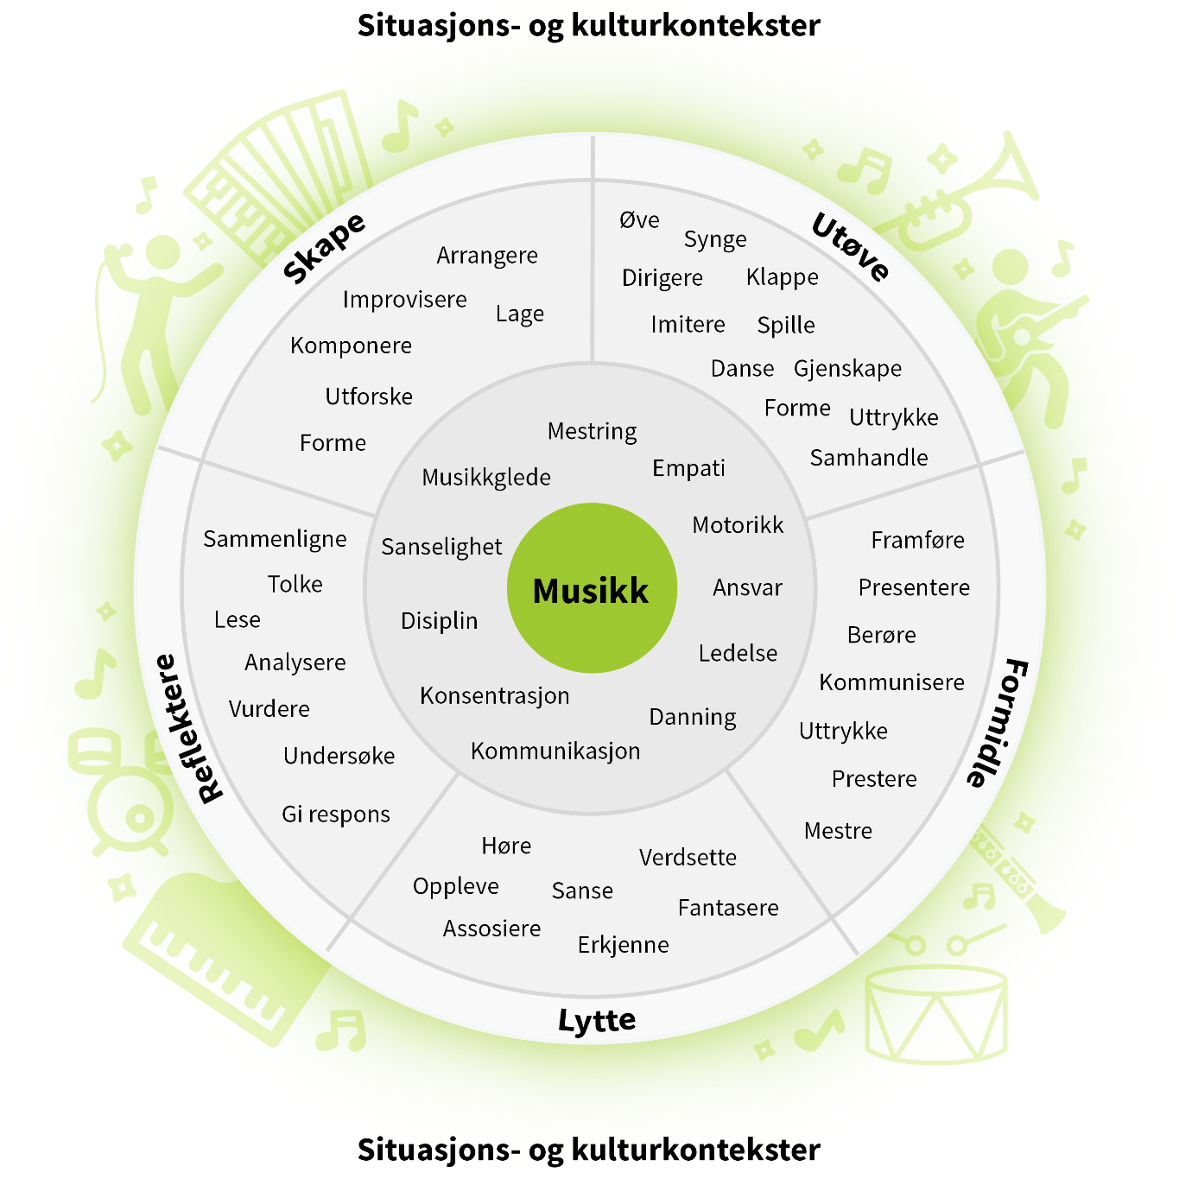
Faghjul basert på modell fra «Rammeplan for kulturskolen», Norsk kulturskoleråd 2016

Musikk og helse
Tilbudsoversikten på side 15 viser de tiltakene som er aktuelle i kulturskolen i dag.

Teater
Gjennom arbeidet med teater skal elevene
- utvikle uttrykksevne, formsans og ferdigheter i å agere
- kunne anvende teater som kommunikasjonsmiddel
- oppleve mestringsglede og positiv egenutvikling
- utvikle evne til kritisk tenkning, empati og lagspill
- utvikle evne til å utforske fortid, nåtid og framtid
- få muligheter til fordypning som kan danne grunnlag for høyere utdanning i teater
- bli ressurspersoner som bidrar til et levende kulturliv
(Rammeplan for kulturskolen, Norsk kulturskoleråd, 2016)

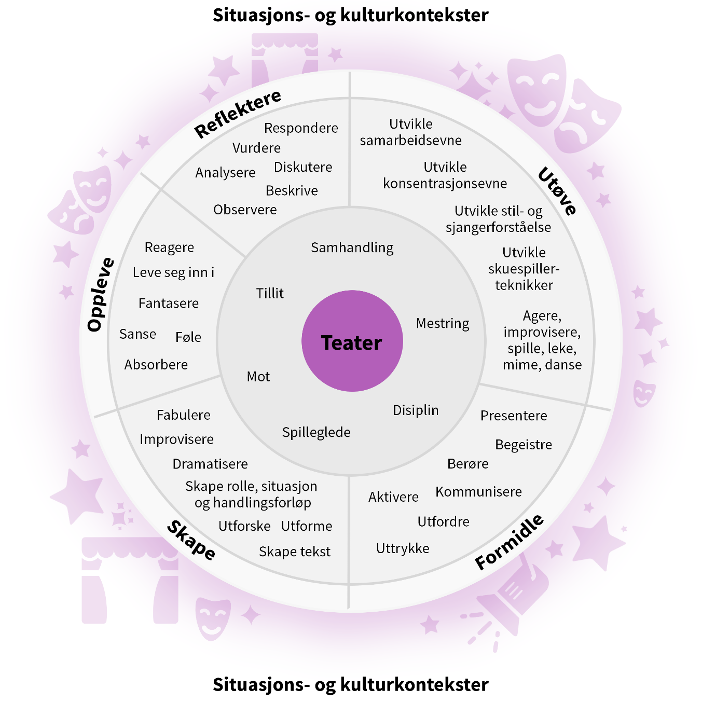
Faghjul basert på modell fra «Rammeplan for kulturskolen», Norsk kulturskoleråd 2016

Visuell kunst
Eleven vil i det visuelle kunstfeltet i kulturskolen møte et variert utvalg av materialer, redskaper og teknikker, i et bredt felt av uttrykksmåter. Gjennom inspirerende undervisning får eleven mulighet til å utvikle sine evner, og oppleve mestring. Undervisningen legger derfor vekt på arbeidsprosess like mye som sluttresultat, hvor innlæring av begrepsforståelse står sentralt. Dette skal skape grunnlag for refleksjon rundt arbeidet. Gjennom stimulering av fantasi og kreativitet, en utprøvende hånd og et skjerpet blikk, vil den enkeltes identitet formes.
Gjennom arbeidet med visuell kunst skal elevene
- utvikle sin uttrykksevne, formsans og sine kunstfaglige ferdigheter
- utvikle sin iboende skaperglede og oppleve mestring
- utvide sitt perspektiv og sin kulturforståelse gjennom utforskning av fortid, nåtid og framtid
- utvikle evne til kommunikasjon, analyse og refleksjon i et lærings- og arbeidsfellesskap
- få muligheter til fordypning som kan danne grunnlag for høyere utdanning i visuell kunst
- bli ressurspersoner som bidrar til et levende lokalmiljø
(Rammeplan for kulturskolen, Norsk kulturskoleråd, 2016)
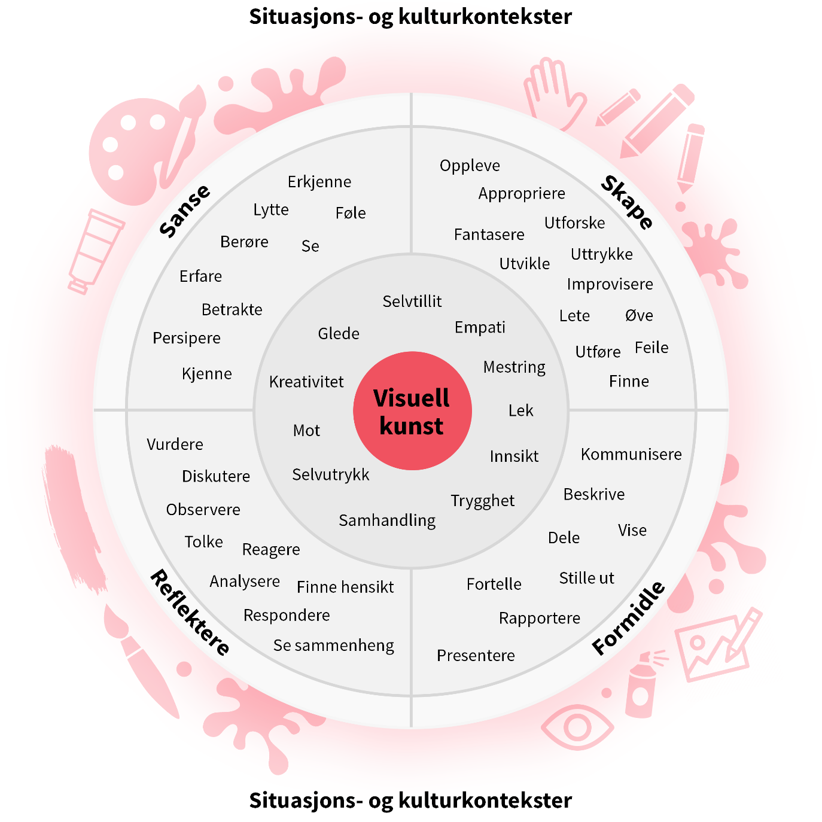
Faghjul basert på modell fra «Rammeplan for kulturskolen», Norsk kulturskoleråd 2016

Kunst og helse
I det visuelle uttrykket kan [elevene] tenke noe som var utenkt, se noe som var usett og si noe som var usagt. (Rammeplan for kulturskolen, Norsk kulturskoleråd, 2016)
Kulturskolen vil gjennom MKMB (Musikk- og kunstbasert miljøbehandling) inkludere helseperspektivet i kunstundervisningen. Her er koblingen mellom hode, hjerte og hender sentral. Inspirert av det tverrfaglige temaet Folkehelse og livsmestring i læreplan for Kunst og håndverk i grunnskolen, vil også innholdet i kulturskolens kunstundervisning speile et ønske om å styrke elevenes selvbilde og identitetsutvikling. Undervisningen vil i arbeidet mot dette målet gi elevene verktøy til å utforske og uttrykke sine meninger, ideer og følelser, i den visuelle kunstens handlingsrom.
Tilbudsoversikten på side 15 viser de tiltakene som er aktuelle i kulturskolen i dag.

Dans
Kulturskolen skal så langt det er mulig kunne gi tilbud innen den nasjonale rammeplanens 5 kategorier. Det er utfordrende å skaffe kompetanse innen dans på Sør-Helgeland, men vi ønsker at kulturskolen vår skal ha forventninger og en planskisse klar også til dansetilbud.
Gjennom arbeidet med dans skal elevene:
- Oppleve dansens mangfold og glede
- Utvikle sine utøvende og skapende evner
- Samarbeide og delta aktivt i et sosialt fellesskap
- Utforske og skape egne uttrykk
- Delta med danseuttrykk på ulike visningsarenaer
- Være en del av et levende kulturliv i lokalmiljøet og bidra til å skape felles lokal identitet og livsglede
(Rammeplan for kulturskolen, Norsk kulturskoleråd, 2016)
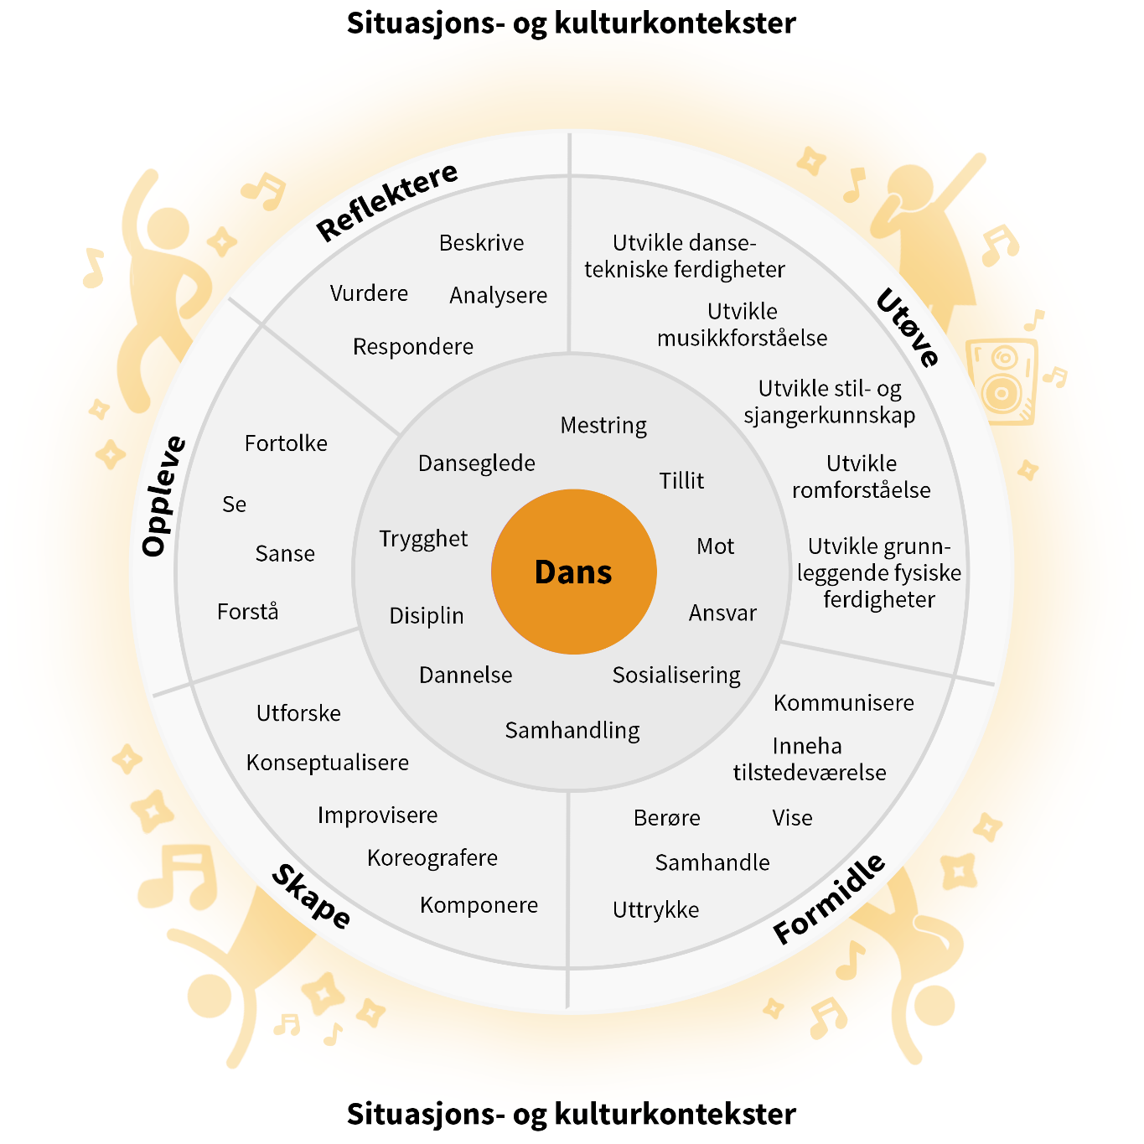
Faghjul basert på modell fra «Rammeplan for kulturskolen», Norsk kulturskoleråd 2016

Skapende skriving
Kulturskolen skal så langt det er mulig gi tilbud innen den nasjonale rammeplanens 5 kategorier. Det er utfordrende å skaffe kompetanse innen skapende skriving på Sør-Helgeland, men vi ønsker at kulturskolen vår skal ha klare forventninger og en planskisse også til dette faget.
Gjennom arbeidet med skapende skriving skal elevene:
- Utvikle ferdigheter i tekstskaping
- Arbeide med ulike element i tekst
- Styrke fantasi og undring
- Dele erfaringer og samtale om tekster
- Arbeide med form og utvikling av egen tekst
- Utvikle gode arbeidsmåter
- Trene på å formidle egne tekster for publikum
(Rammeplan for kulturskolen, Norsk kulturskoleråd, 2016)
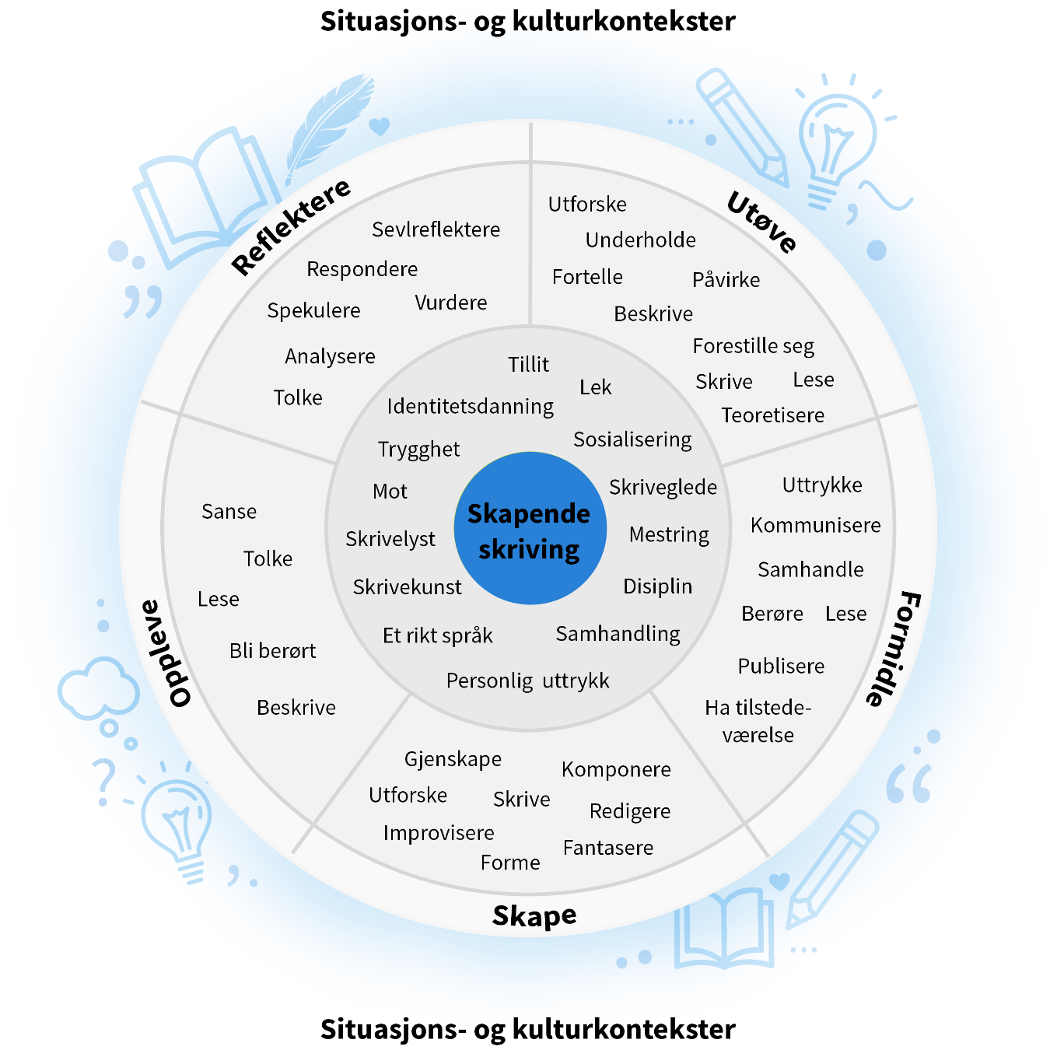
Faghjul basert på modell fra «Rammeplan for kulturskolen», Norsk kulturskoleråd 2016

Årshjulet
Kulturskolens årshjul finnes på kommunens hjemmeside og viser en oversikt over:
- Konserter, forestillinger, utstillinger
- Kurs, seminarer
- Tradisjoner
- Møtevirksomhet

Årsmelding
Det utarbeides en årsmelding hvert år for kulturskolen.

UKM - Ung Kultur Møtes
Sømna og Bindal har i mange år hatt samarbeid om gjennomføringen av lokalt UKM. En av kulturskolens ansatte er kontaktperson og ansvarlig for oppfølging i samarbeid med kontaktperson i Bindal. Det settes av midler til dette arbeidet etter avtale med området kultur.

Drømmestipendet
Gjennom denne stipendutdelingen ønsker Norsk kulturskoleråd og Norsk Tipping å gi ungdom verdifull inspirasjon og anerkjennelse, og bidra til at mange unge kunst- og kulturutøvere får oppfylt sine drømmer. Stipendordningen skal også bidra til å synliggjøre kommunenes arbeid for unge kunst- og kulturutøvere. Ungdom i alderen 18–25 år kan søke Drømmestipendet. Kulturskolene i Norge bidrar i nominasjonsarbeidet.

Bruk av digitale plattformer
Kulturskolen benytter flere kanaler for å være synlige og kommunisere tilbud for folket i Sømna. Man kan finne kulturskolen på kommunens hjemmesider, samt Facebook og Instagram, ved å søke opp Kulturskolen i Sømna.
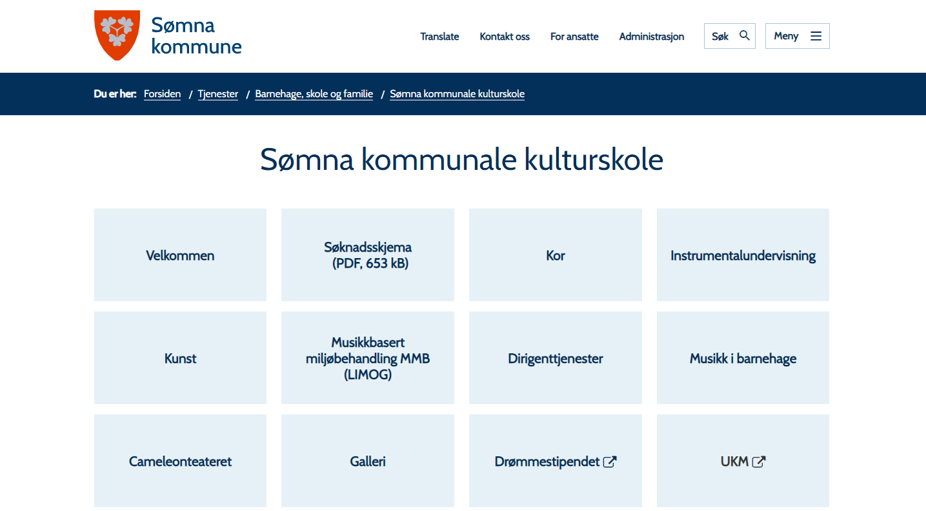Skjermdump fra Sømna kommunes hjemmeside
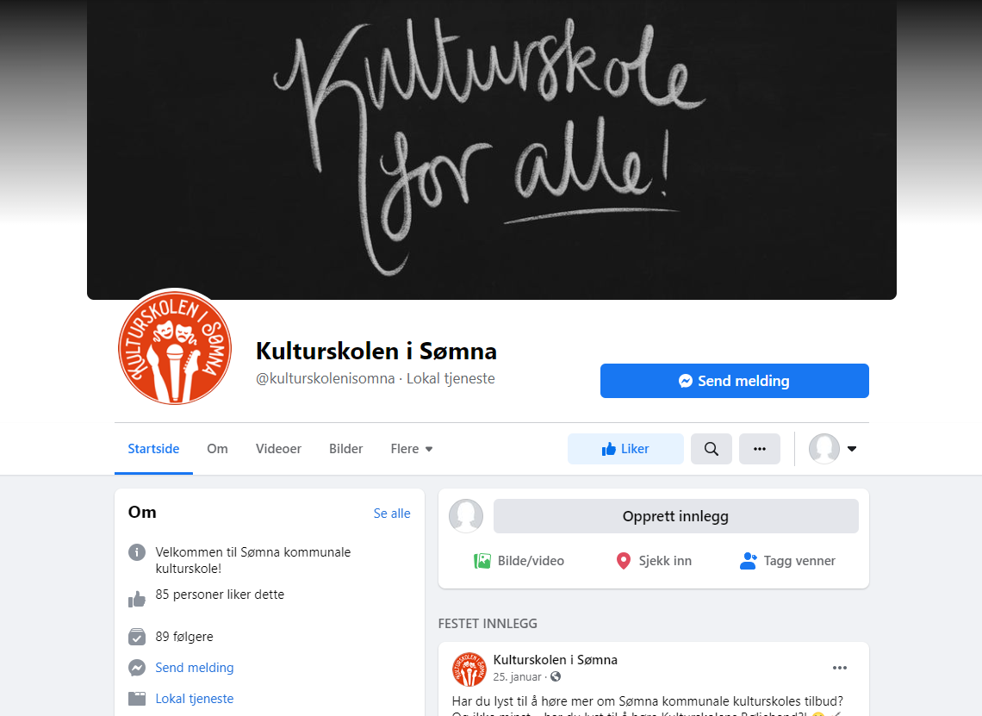
Skjermdump fra kulturskolens Facebookside
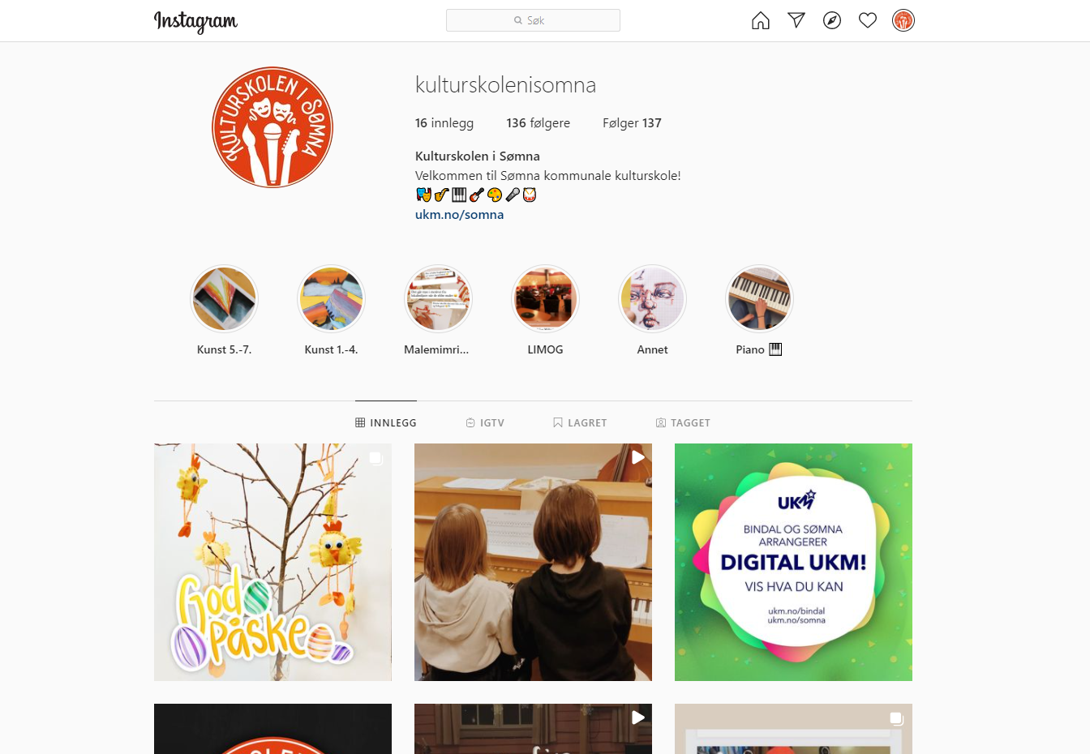
Skjermdump fra kulturskolens Instagram
http://www.somna.kommune.no/tjenester/barnehage-skole-og-familie/somna-kommunale-kulturskole/
https://www.facebook.com/kulturskolenisomna
https://www.instagram.com/kulturskolenisomna/

Rockebingen/musikkverkstedet
Rockebingen er et øvingslokale til bruk for band og samspillgrupper i lokalmiljøet og kulturskolens undervisning. Lokalene er innredet med instrumenter og utstyr: gitarer, slagverk, bass, keyboard, sanganlegg og div. forsterkere.

Kulturskolens samarbeidspartnere
Kulturskolen samarbeider i dag lokalt med Helgeland rehabilitering, Sømna omsorgssenter, miljøtjenesten, Solkroken, Sømna kirke, Nordnorsk pensjonistskole, Sømnaskolen, kommunal og privat barnehage, Sømna skolekorps, Sømna hornmusikk, Trælnes mannskor, Hilstad skolekorps, Velfjord blandakor, offentlige instanser, UKM og det lokale kulturlivet for øvrig.

Statistikk og historikk
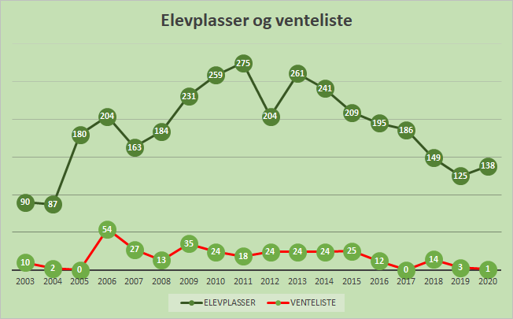
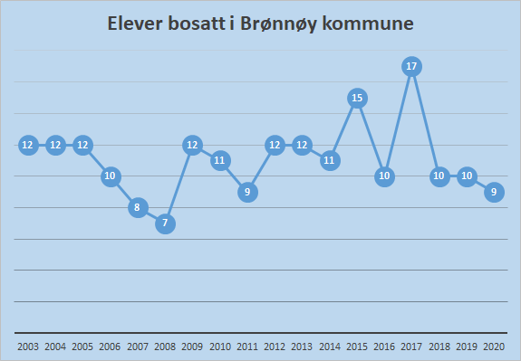
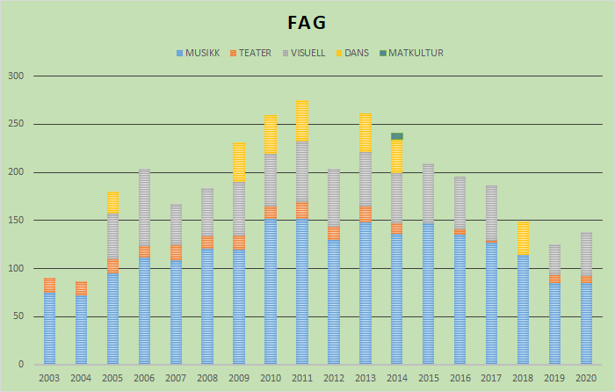
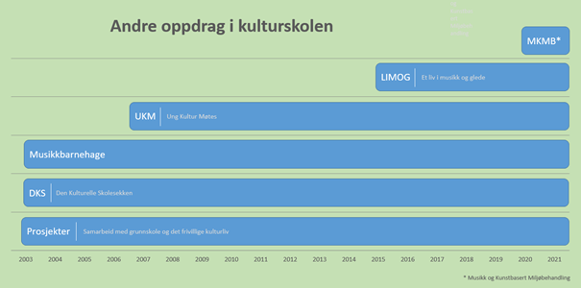

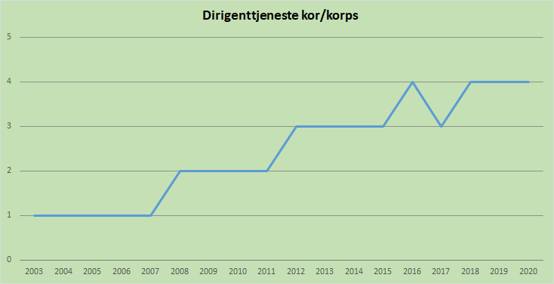
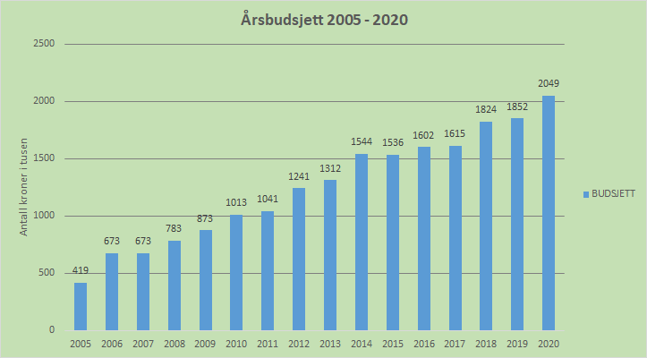

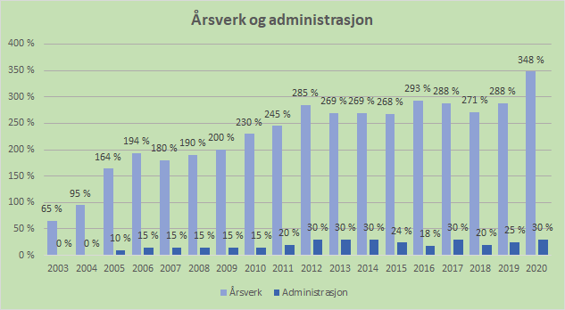
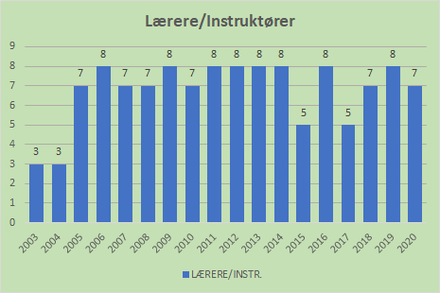

Kulturskolens utviklingsmål mot 2025

- Utvikle kulturskolens tilbud i forhold til nasjonal rammeplan med de 5 fagområdene som hører med. Engasjere kvalifiserte lærere innen skapende skriving og dans.
- Etablere Kulturskolens InnsatsTeam, KIT, for å gi tilbud til barn, unge og voksne som ønsker et pusterom i form av et kreativt tilbud i trygge, motiverende og inspirerende omgivelser.
- Ta initiativ til å etablere modeller for samarbeid mellom kultur, helse og skole med tanke på bruk av kunst og kultur på ulike måter og med ulike formål
- Engasjere og/eller samarbeide med ansatte i pleie og omsorg med utdanning innen musikk/kunstterapi, musikk/kunst og helse og musikk/kunstbasert miljøbehandling.
- Kompetanseheving av kulturskolens personale innen kultur og helse
- Bidra i utviklingen av egnede kulturrom for scenefremføringer, konserter, utstillingslokaler, øvingssal for dans og teater, øvingsrom for musikk, samspillsrom, kunstverksted, studio, rom for produksjon av foto/film/animasjon m.m.
I Sømnas kommuneplan står det i visjonen frem mot 2029: “Kommunen har vist både evne og vilje til å ... utvikle gode tjenestetilbud for alle deler av befolkningen og skape trivsel og god livskvalitet gjennom et aktivt og variert kulturtilbud”.
Sømna kommune har i denne kulturskoleplanen et godt utgangspunkt:

EN KULTURSKOLE FOR ALLE!

